**华中农业大学学生宿舍卫生间改造工程（二期）**

**项 目 跟 踪 审 计 周 报**

**第十六期**

**跟踪单位：北京东方华太工程咨询有限公司**

**日 期 ： 2025年6月9日-6月15日**

1. **工程概况：**

1、本次招标工程的新增建筑面积约2144.28 m2，室内改造面积约7521.9 m2。主要内容为博园2栋新增卫生间面积1042.44m2，室内改造面积3656.4 m2、博园4栋新增卫生间面积1101.84m2，室内改造面积3865.5 m2，以及相应的外墙、窗户、砌体拆除，雨水、污水、热水、冷凝水、供电照明，通风等安装等内容。原屋面新增防水卷材，原楼梯栏杆拆除后新做，外廊新做不锈钢栏杆。配套室外给排水内容，新增热水系统设备基础。

2、施工单位：方圆化集团有限公司

3、监理单位：中鸿亿博集团有限公司

4、合同金额： 10900858.42元，其中暂列金暂估价14万元。

5、该项目招标控制价：11497109.29元，承包人报价浮动率 应为[1－（10900858.42-140000）／（11497109.29-50000）]×100%=5%

6、人工费依据湖北省住房和城乡建设厅于2021年12月31日发布的【2021】2263号文《关于调整我省现行建设工程计价依据定额人工单价的通知》

7、材料价格采用2024年11月《武汉建设工程价格信息》

1. **工程进展情况：**

学生宿舍卫生间改造工程（博园4号楼）施工情况；

1. 1楼进行卫生间顶面和墙面腻子施工，室内进行灯具安装施工，中间层进行房间墙面和顶面腻子施工，走道进行栏杆刷油漆施工；
2. 2楼室内进行地坪漆涂料施工，消防箱弯头和阀门安装施工，东侧和西侧中间楼梯间进行拆除门框施工，旧家具拆除转运施工，室内窗户封堵腻子施工，卫生间窗框腻子施工；
3. 3楼卫生间墙面贴砖勾缝施工；室内地面打磨施工；走道应急照明灯具安装；中间楼梯层进行窗户封堵腻子施工；
4. 4楼进行地坪漆施工；应急灯安装施工；中间楼梯进行窗户封堵腻子施工；
5. 5楼进行中间楼梯层门框拆除施工，走道应急灯具安装施工。
6. 6楼室内插座安装，卫生间开关插座安装。卫生间热水管保温棉和铁皮包管保温安装施工，卫生间吸顶灯安装施
7. 室外管沟砌砖抹灰施工，井口优化处理施工，卫生清理施工
8. **本周工作情况：**
9. 踢脚线高度测量；
10. 瓷砖厚度测量；
11. 贴砖厚度测量；
12. 栏杆高度、不锈钢厚度测量；
13. 波纹管直径测量；
14. 记录现场材料进场情况；
15. 梳理招标文件、投标文件品牌；
16. 罗列装饰跟踪要点等。
17. **影像资料**

铝合金门的铝型材无材料品牌；

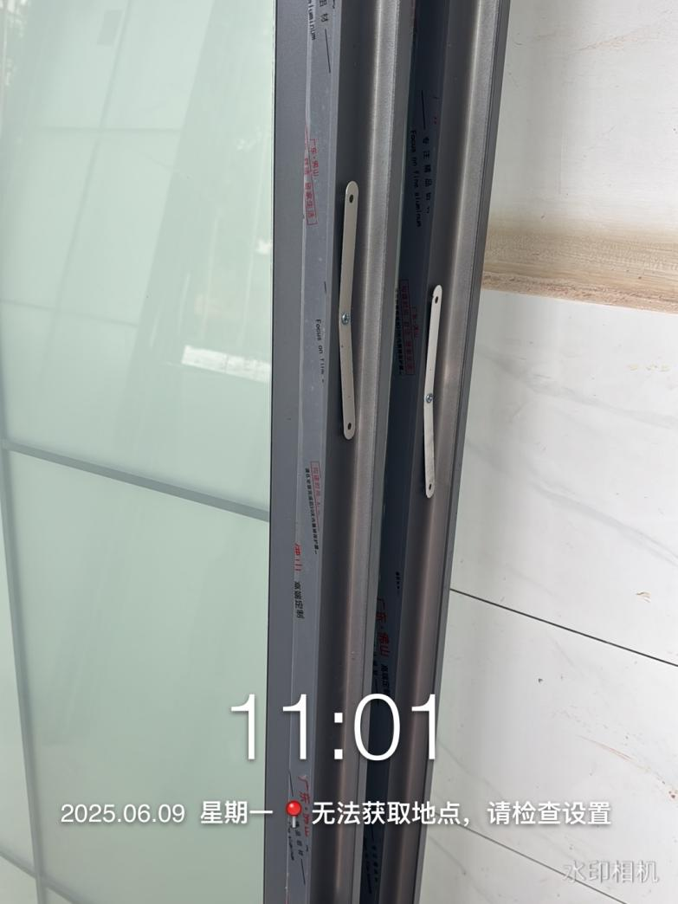 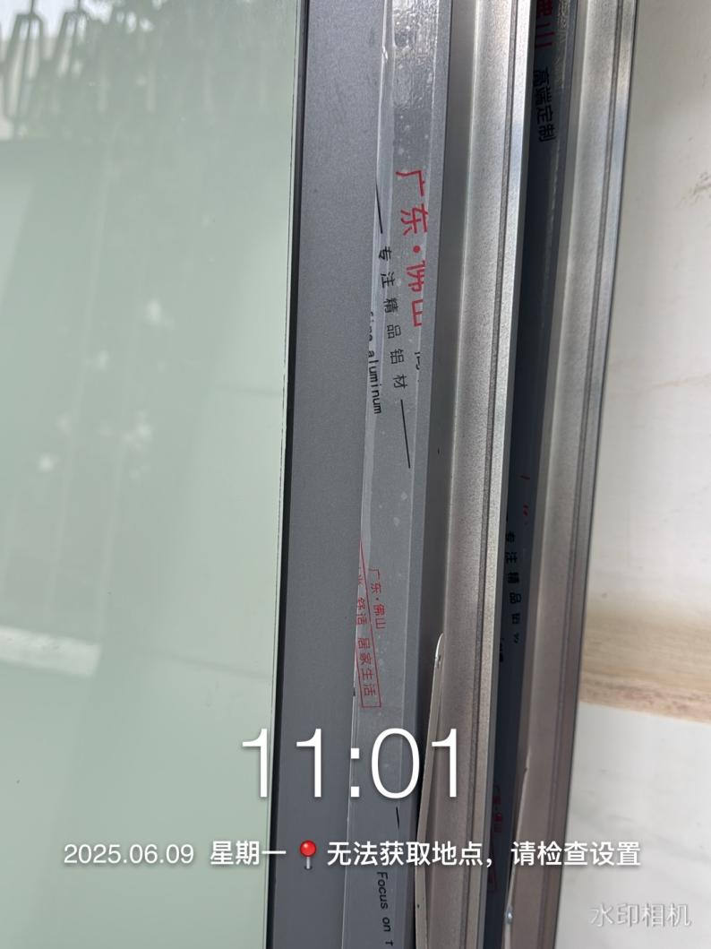

栏杆高度测量 不锈钢栏杆厚度

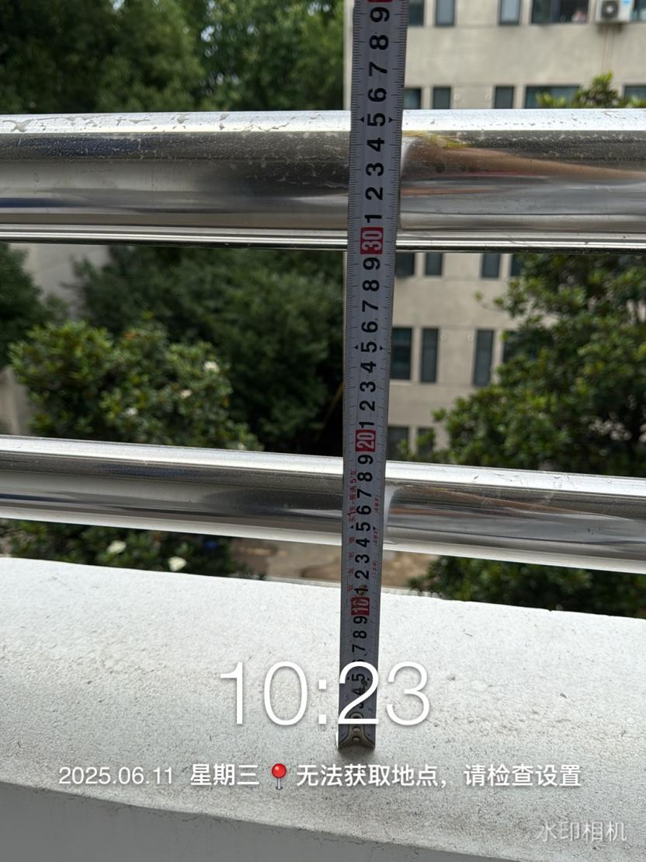 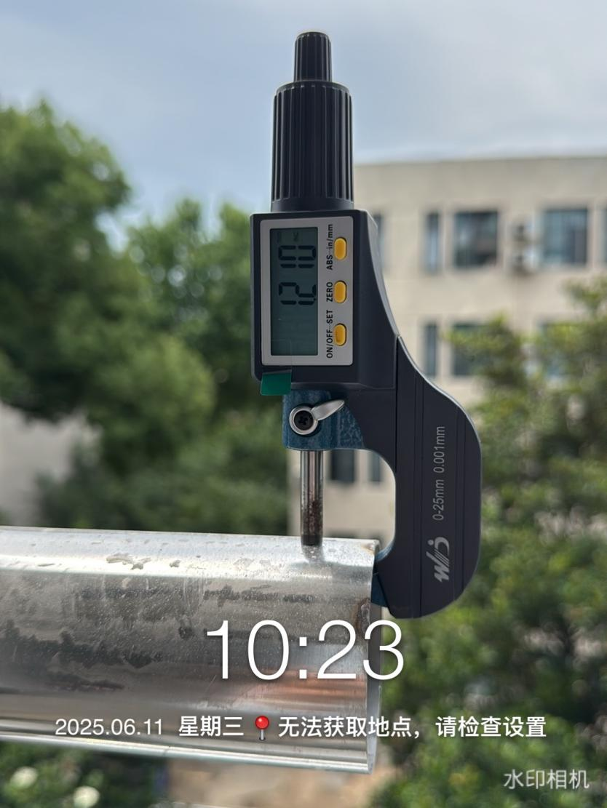

贴砖厚度测量

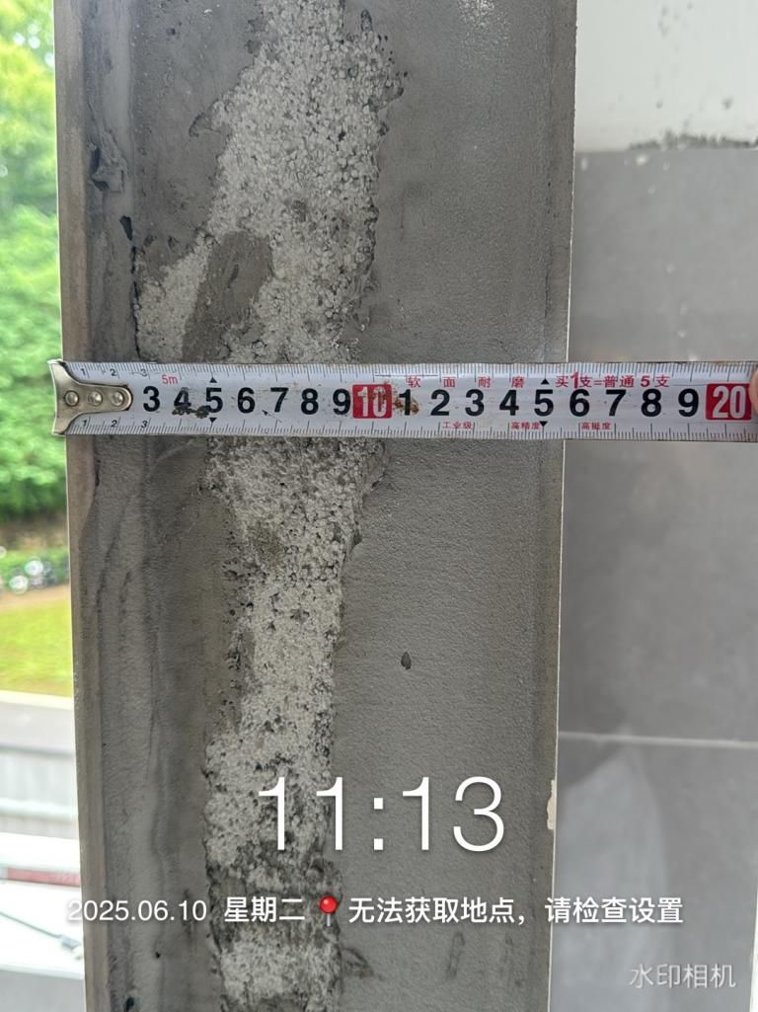 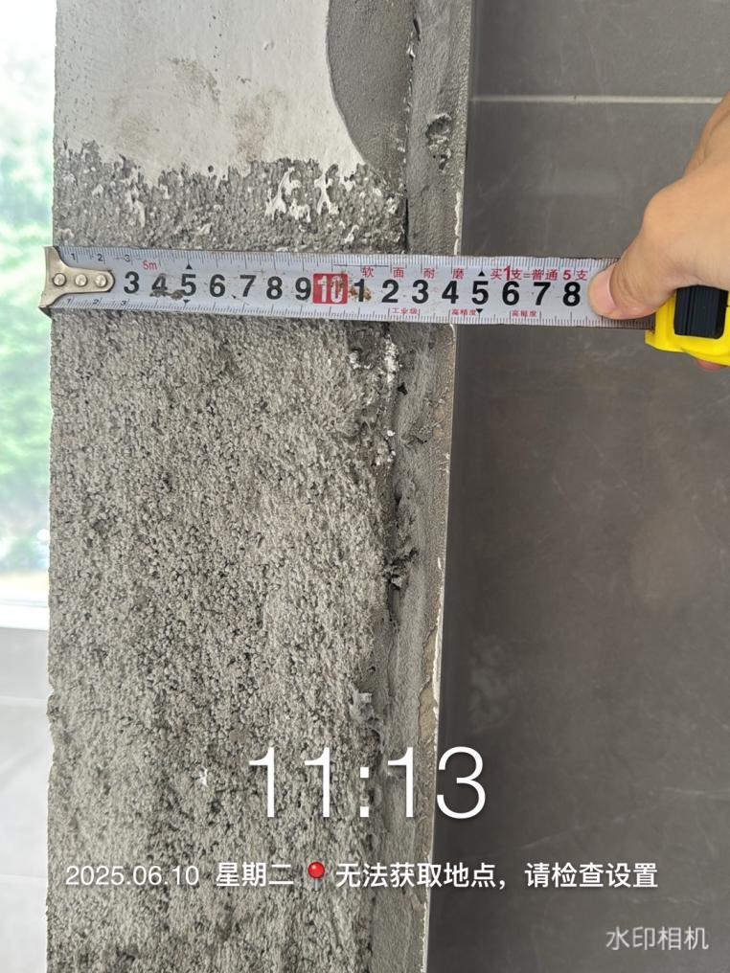

瓷砖厚度测量

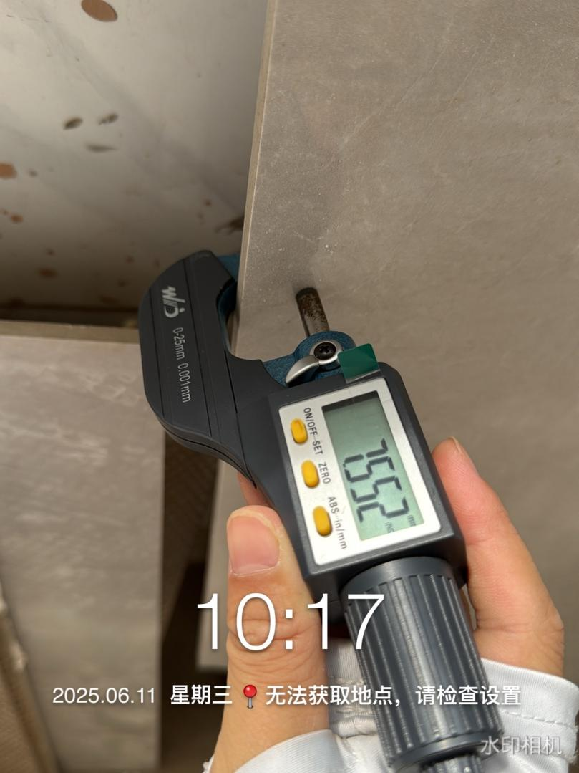

地坪漆材料进场

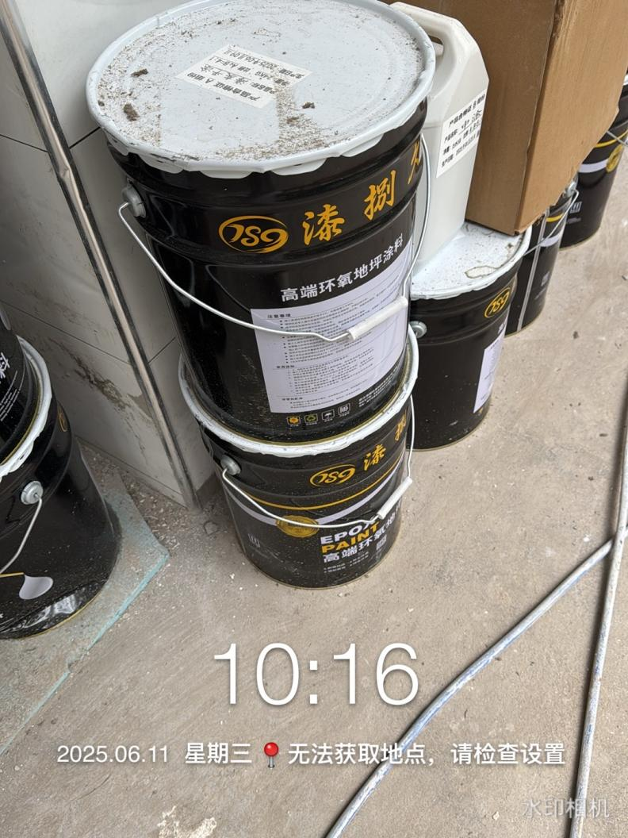 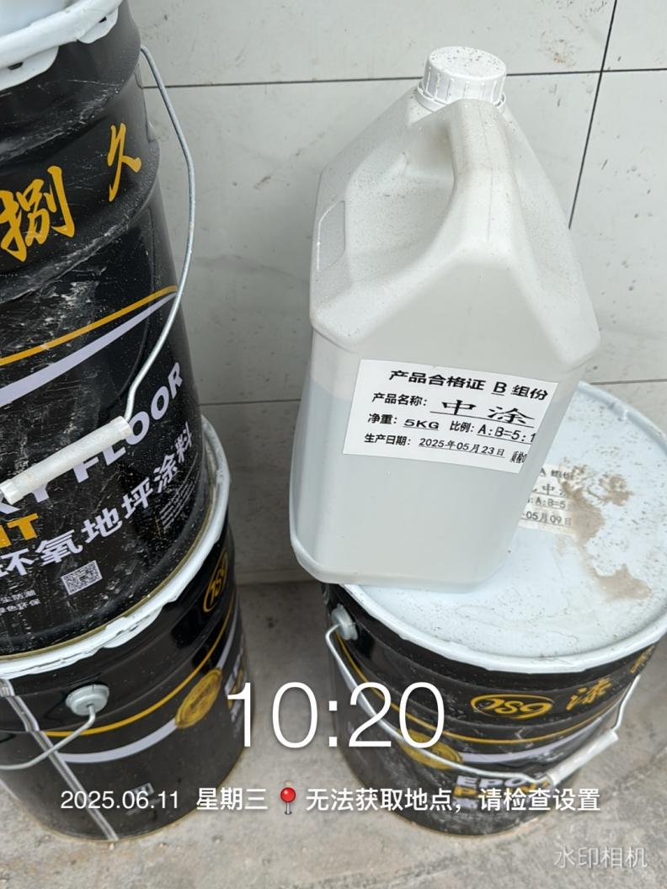

聚氨酯泡沫填缝胶

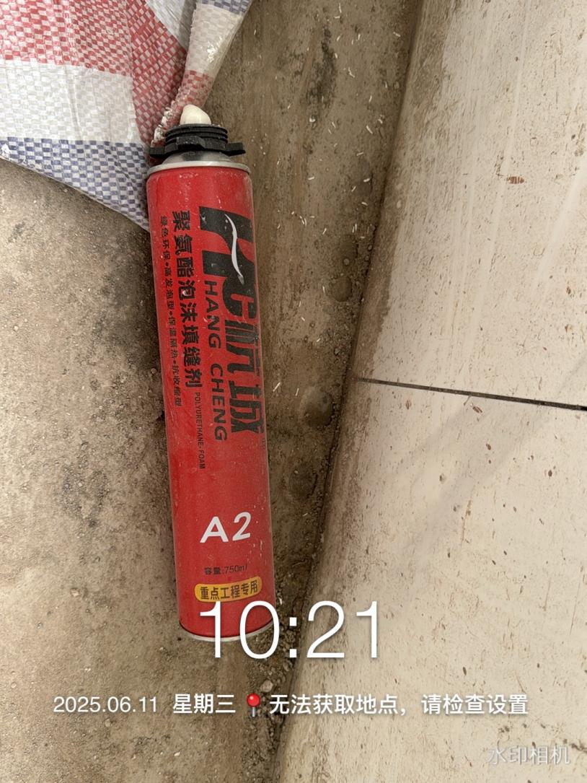 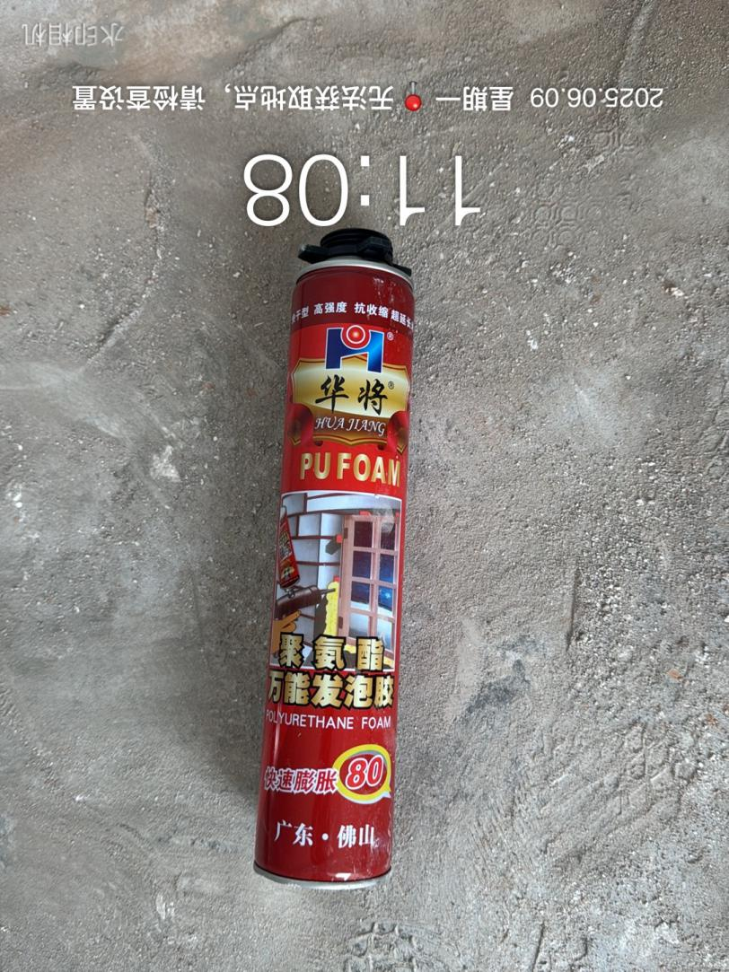

现场地坪漆施工

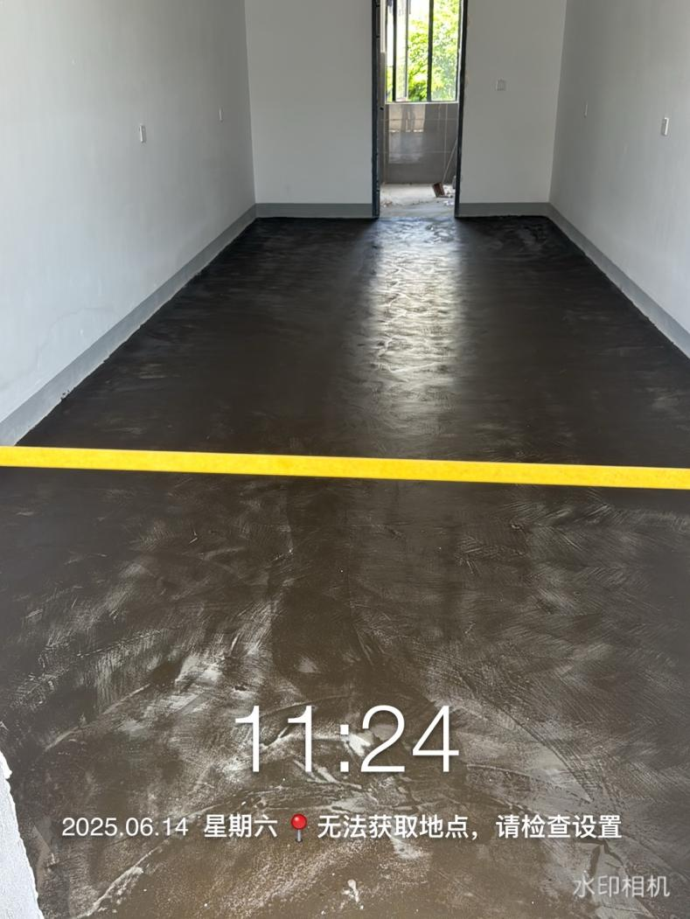 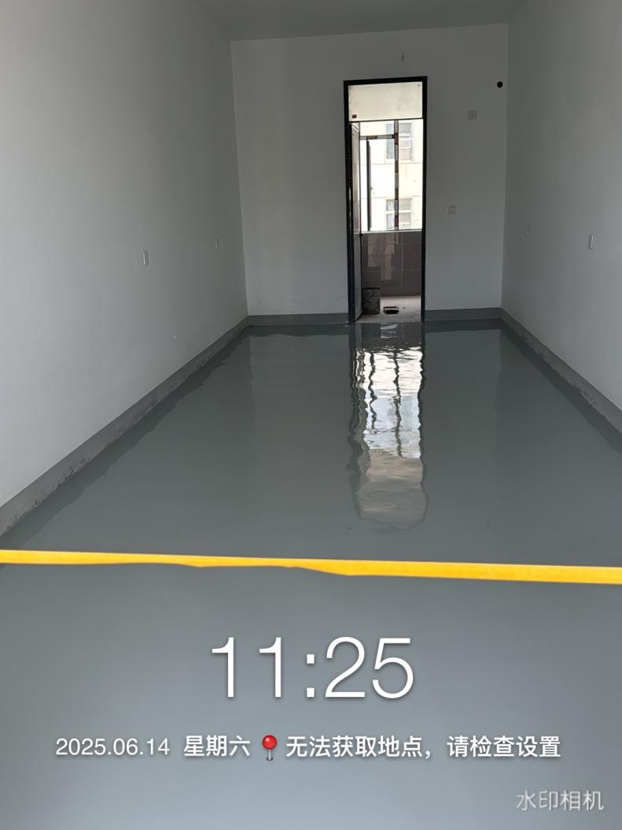

踢脚线高度测量

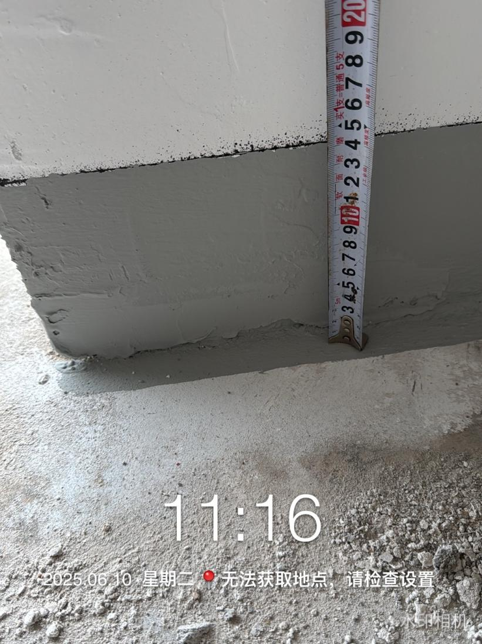

波纹管直径测量

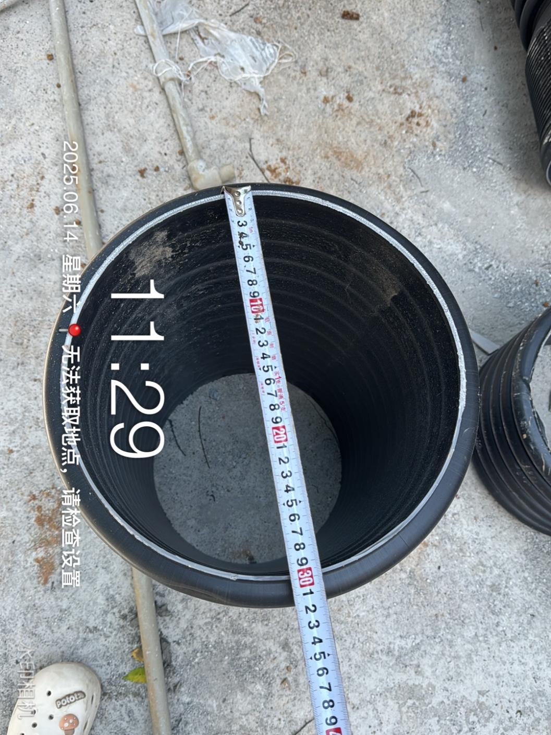

室外排水管施工

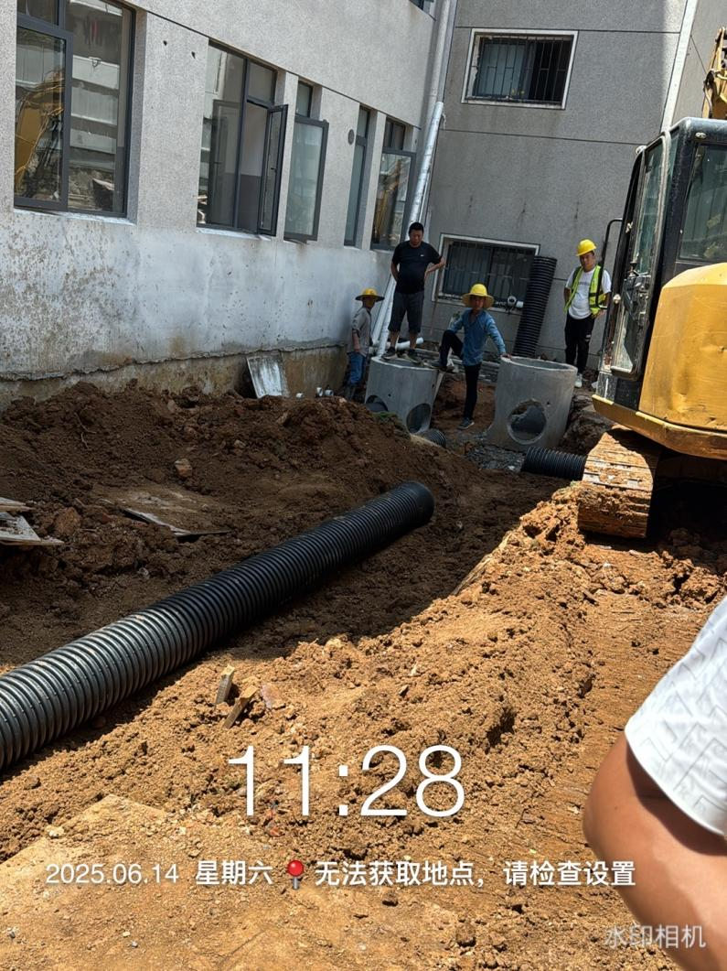 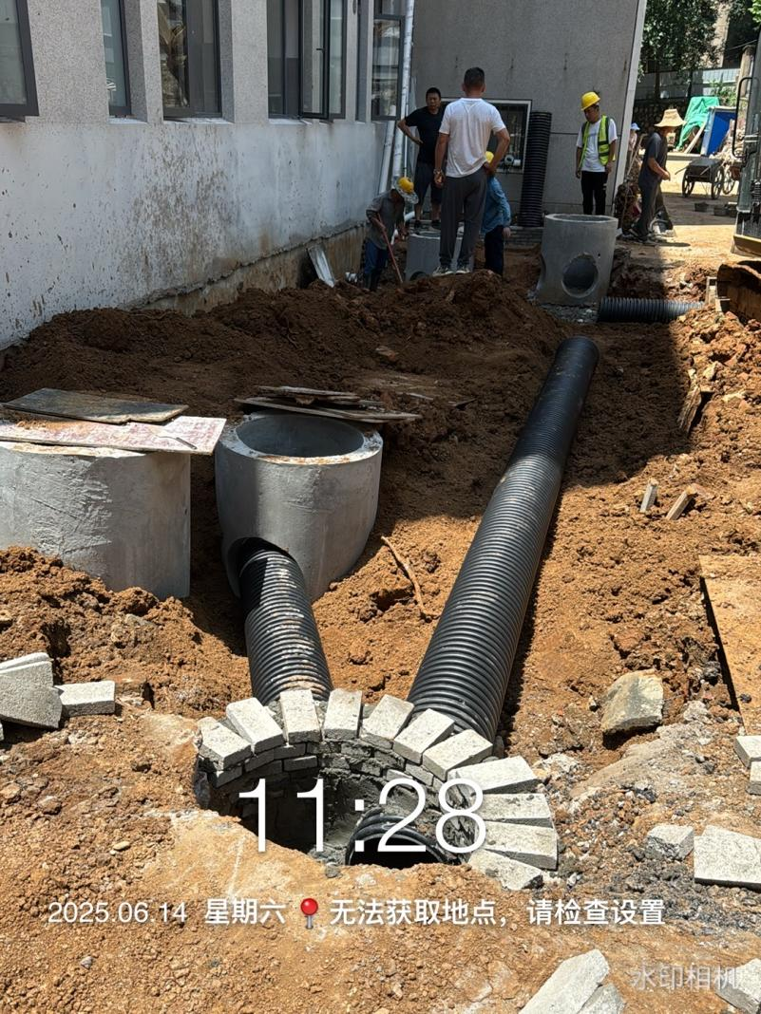

化粪池为玻璃钢 室外水管新旧管接头

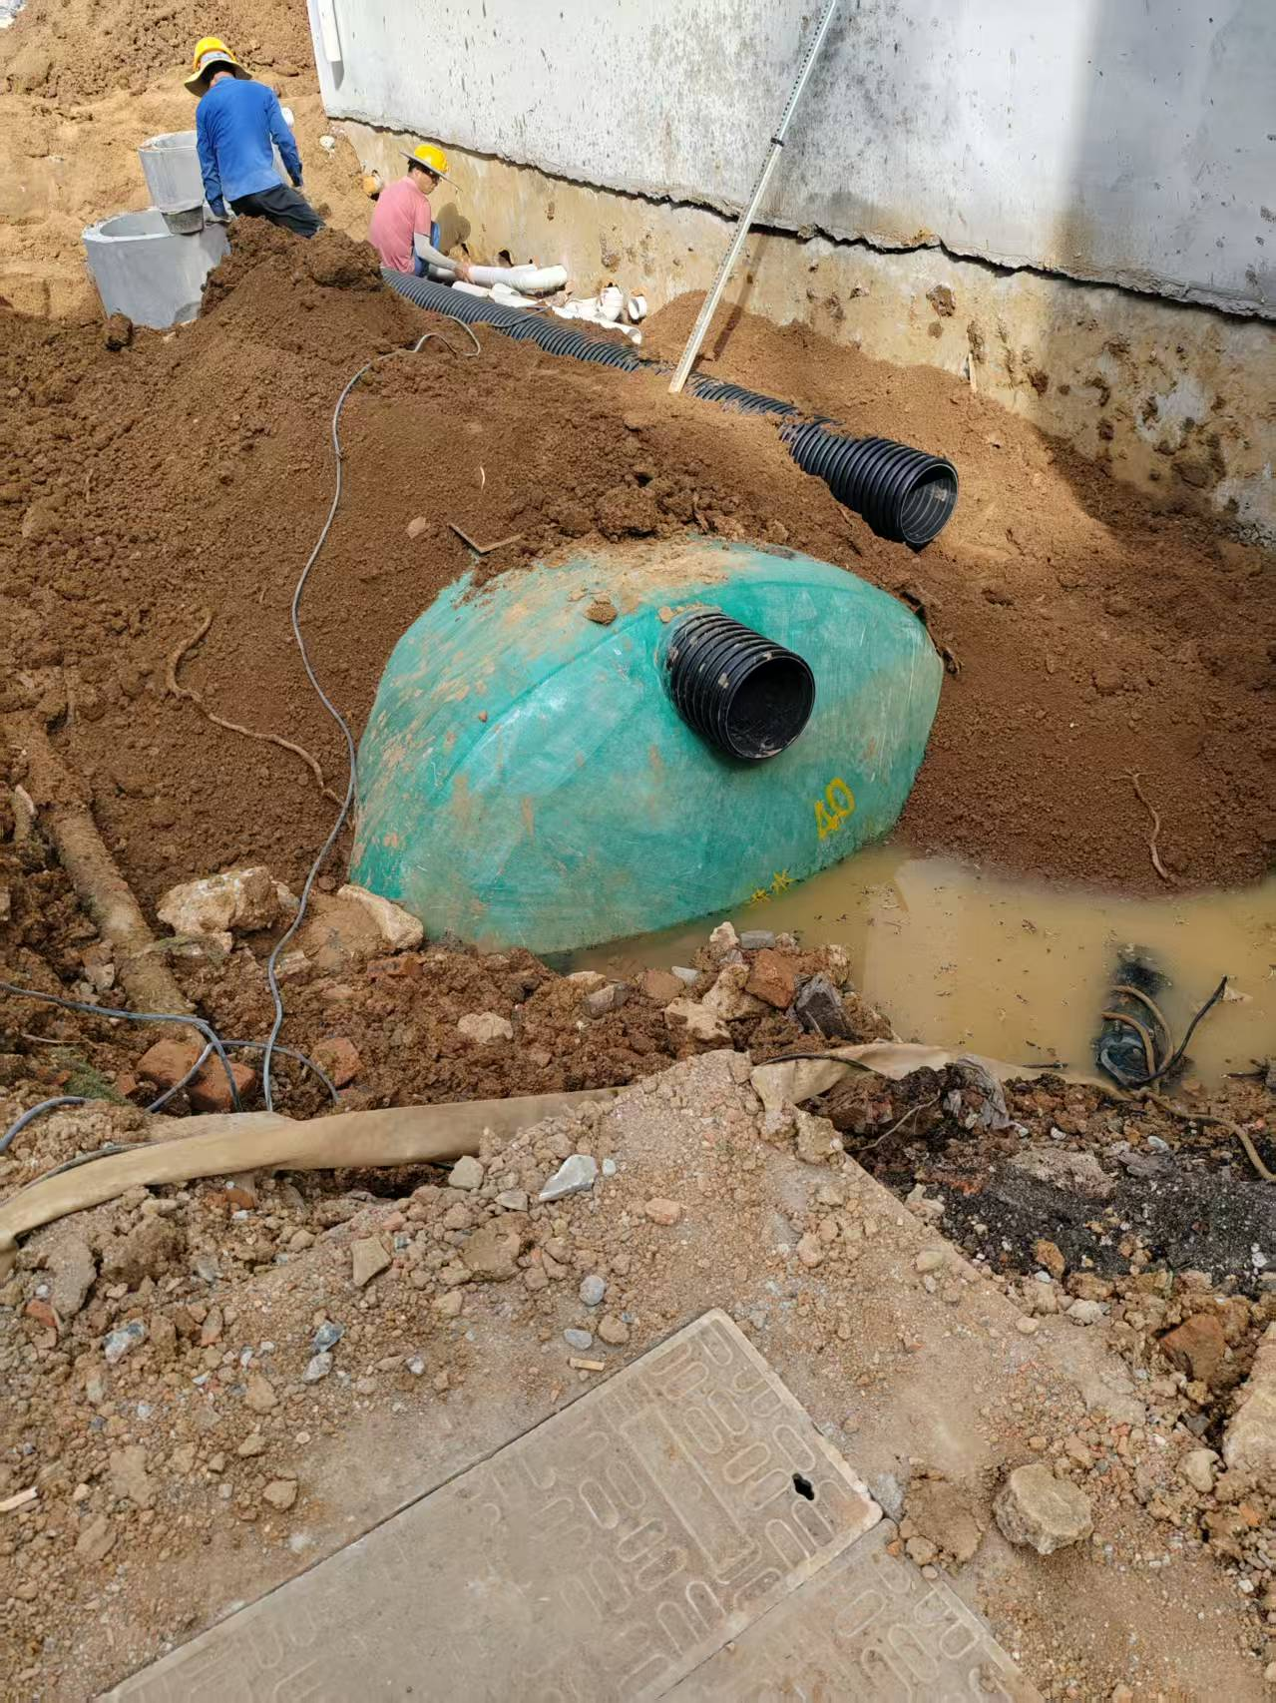 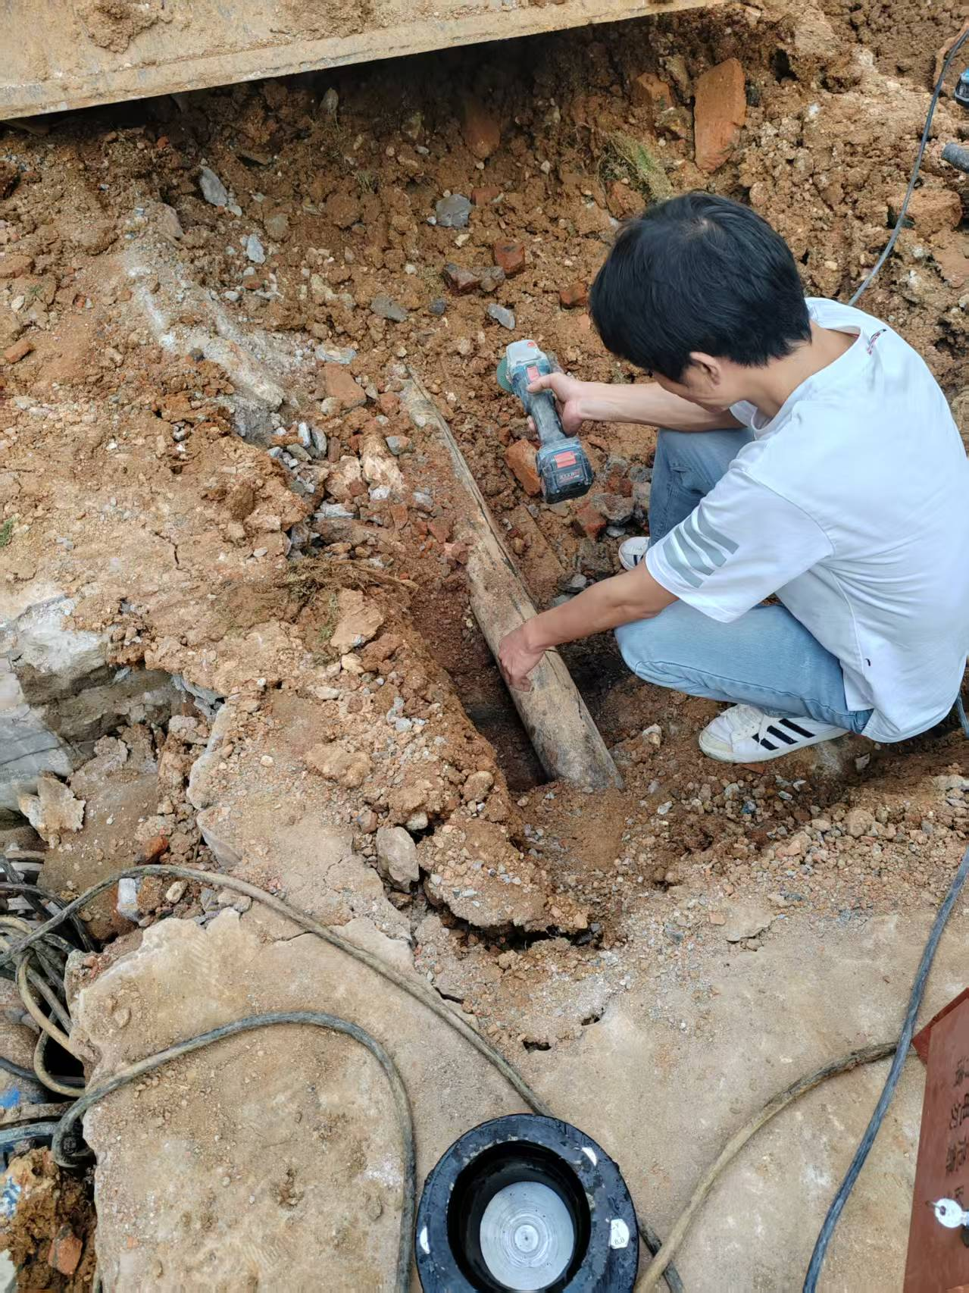

水管保温品牌 走道桥架刷漆翻新

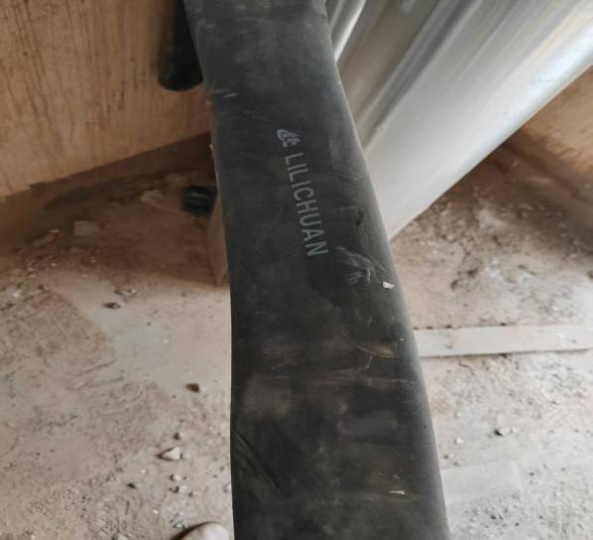 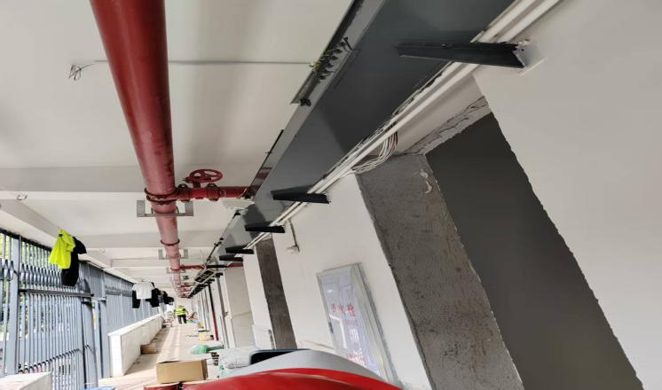

保温材料厚度测量 室外污水井是成品制作，非砌筑井

